B. Des espaces industriels en pleine transformation
La France est la 7ème puissance industrielle mondiale, mais la part de l’industrie dans le PIB et l’emploi (14%) baisse sans arrêt depuis 10 ans. De nombreux sites de production ont subi une délocalisation. Elle possède des grandes firmes bien intégrées à la mondialisation (Airbus, Michelin…)

Les espaces industriels connaissent de grandes transformations :
- Les industries traditionnelles (métallurgie, textile, etc.) installées à l'Est, fondées sur l'exploitation des matières premières, connaissent une crise importante et sont concurrencées par les industries des pays émergents. Pour ces régions, l'enjeu est souvent la reconversion économique (ex. des Ardennes ou de la Lorraine).
- Paris et le Rhône-Alpes restent les deux principales régions industrielles.
- Les régions attractives du Sud et de l'Ouest connaissent depuis 30 ans un nouvel essor industriel grâce aux politiques d'aménagement nationales : déconcentration industrielle, création des zones industrialo-portuaires (ZIP), pôles de compétitivité (Aerospace Valley). S’y développent des activités de recherche et de conception, dans le cadre des technopôles notamment.
Une délocalisation : le transfert d’un site de production à l’étranger.
Une technopôle : une ville concentrant de nombreuses activités de hautes technologies.

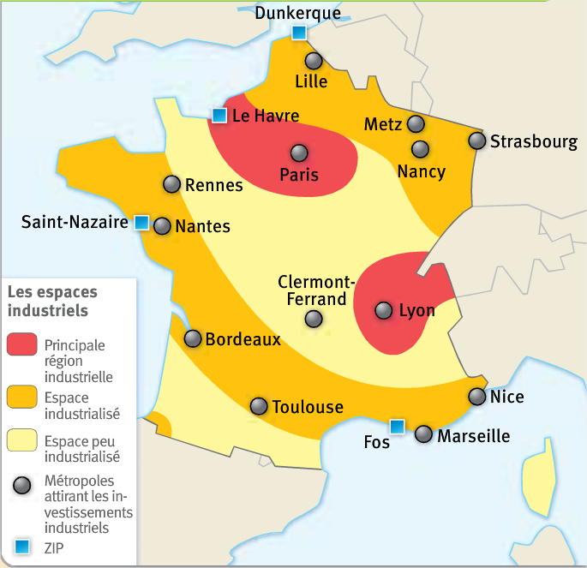
Croquis de la localisation de l’industrie en France

